SERVICE PUBLIC
C'EST NOTRE BIEN COMMUN

Valls et Hollande ont choisi l'austérité et confirmé l'objectif de réduire de 50 milliards d'euros la dépense publique de 2015 à 2017. Après Sarkozy, ils inscrivent leurs choix politiques dans les pas de la commission européenne et de Merkel. Toutes les citoyennes et tous les citoyens seront impactés par ces réductions des dépenses publiques. Les services publics et leurs agents le seront aussi. La majeure partie de ces restrictions les attaque de plein fouet. A la veille de l'ouverture de négociations le 19 mai, les fonctionnaires sont mobilisés et appellent à une grande manifestation le 15. Ils ont raison. Le PCF et le Front de gauche les soutiennent.
Quand on est de gauche, on ne massacre pas le service public
L'hôpital, la fonction publique d’État comme la territoriale continuent ainsi de subir des suppressions d'emplois, à la suite du sinistre non remplacement d'un départ à la retraite sur deux sous Sarkozy.. Santé, école, petite enfance, aides aux personnes âgées, transports... tous les pans des services publics sont impactés par la casse. Cela se traduit par une dégradation des conditions d'accueil, de travail, du traitement des demandes des usagers et de la qualité du service public rendu. C'est inadmissible. Les inégalités de traitement se multiplient jusqu'à créer plusieurs catégories de citoyens. Et ce sont des besoins fondamentaux auxquels il ne sera pas répondu.

Fonction publique

MANIFESTATION

15 MAI

14h

Place Denfert-Rochereau

à l'appel des syndicats CFDT - CFTC - CGT - FA-FP - FSU - Solidaires - UNSA
Quand on est de gauche, on est du côté des agents, de leurs traitements et de l'emploi
Le gel de la valeur du point entamé sous l'ère Sarkozy en 2010 a été maintenu, depuis l'élection de François Hollande, jusqu'en 2017. Résultat : les pertes de pouvoir d'achat s'accumulent comme jamais, les qualiﬁcations ne sont plus reconnues, les déroulements de carrière sont étriqués et misérables. La précarité s'étend dans le service public. Il existe maintenant des fonctionnaires pauvres.
Pourtant, les alternatives existent bel et bien
Les services publics doivent satisfaire les besoins des populations et l'intérêt général, préservés de la soumission aux intérêts privés et aux marchés financiers Pour cela, il faut s'en prendre aux proﬁts colossaux des grands groupes, aux dividendes vertigineux qui sont la vraie cause des déﬁcits publics et dont l'utilité est nulle. C'est là où se trouve la source d'un rebond de notre économie et non dans le racket des salariés et de leurs services publics. Nous proposons de mobiliser les immenses ressources disponibles dans les banques et les grandes entreprises pour financer la relance sociale et écologique de l'activité et les services publics. Nous proposons de reprendre le pouvoir sur la finance et de porter une nouvelle ambition de coopérations et de solidarités.
Le 25 mai votons pour les candidat-e-s du Front de gauche

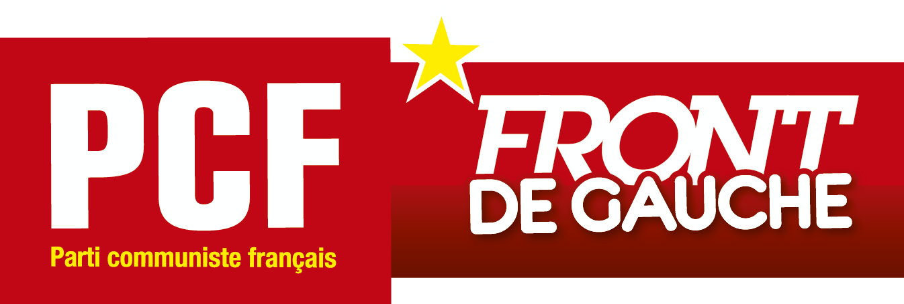
Le Parti socialiste aurait pu entendre la colère exprimée lors des municipales. Au contraire, Hollande a choisi d'accélérer sa politique favorable aux puissants. Partout en Europe, les partis qui appliquent l'austérité font semblant de s'opposer entre eux. Mais, déjà, ils sont déjà en train de se répartir les responsabilités pour faire la même politique. En votant pour les listes Front de gauche, vous pourrez dire : Non à la finance et aux politiques d'austérité imposées en France et en Europe. Oui à l'Humain d'abord.

